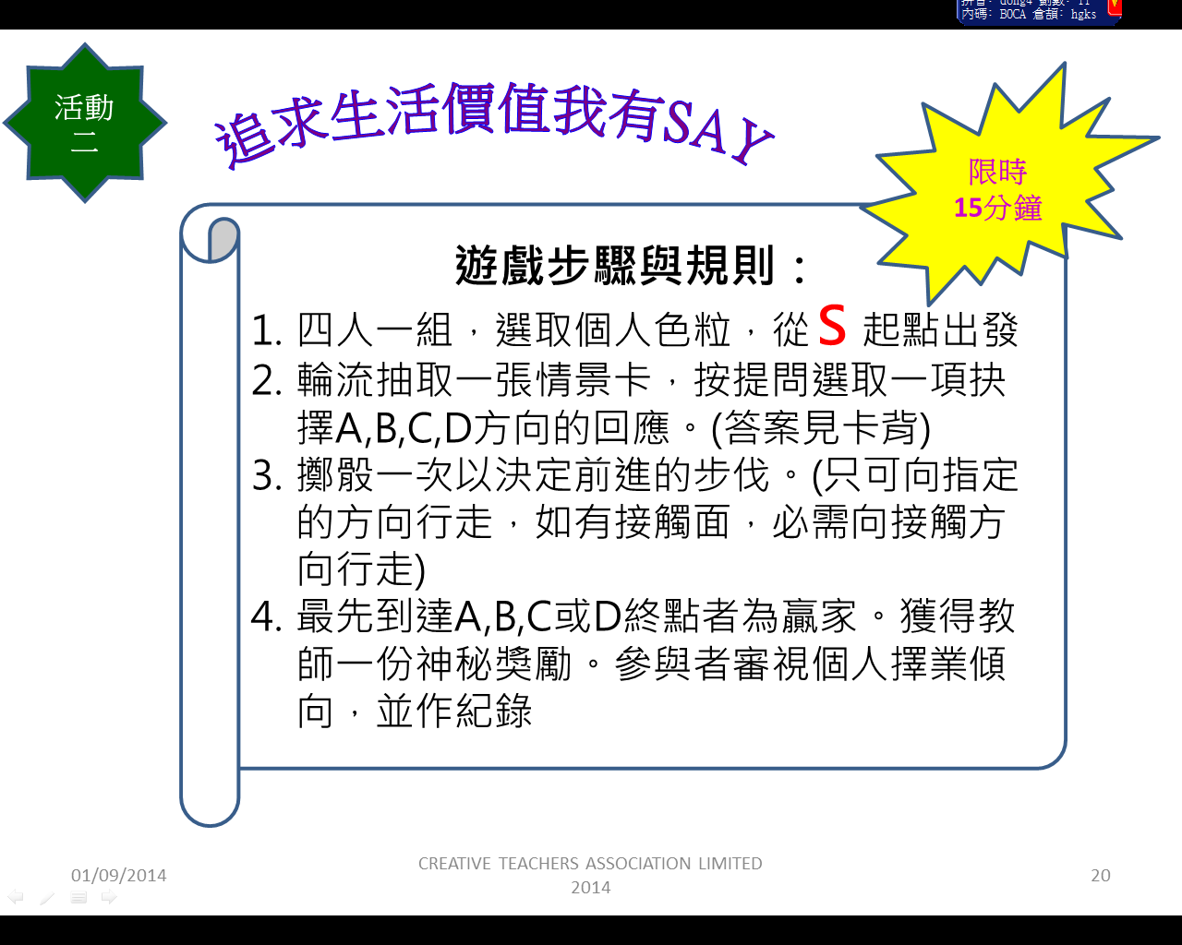

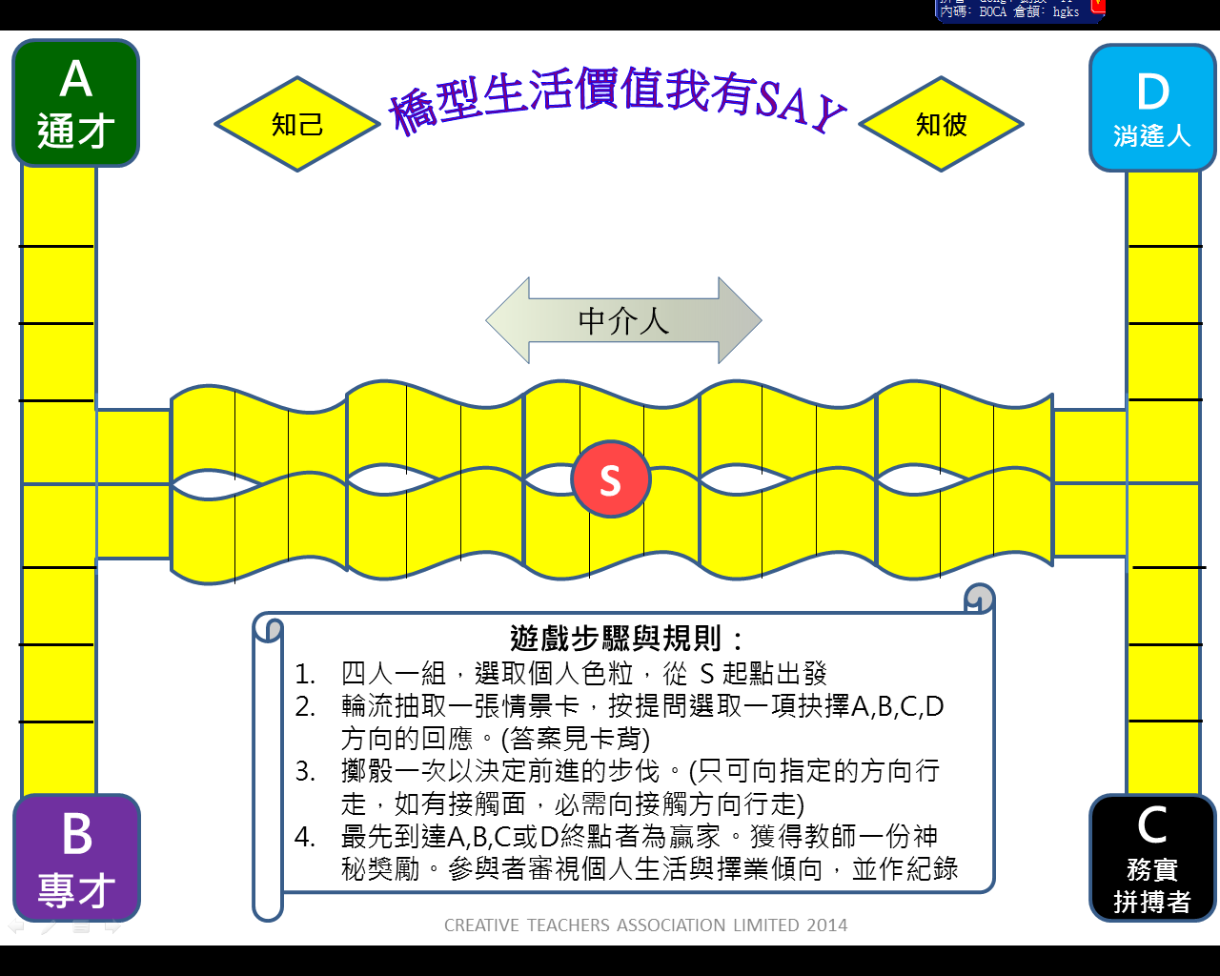

|  |  |  |  |
| --- | --- | --- | --- |
| **1. 本港建築業缺人**   1. **報讀建築系** 2. **與我無關** 3. **鍛練身體做地盤** 4. **大學畢業後做幾年地盤工，儲錢作投資資本** | **2. 伊波拉病毒威脅**   1. **參與醫務員工訓練** 2. **玩網上伊波拉病毒傳播遊戲** 3. **全球化下關心世衛監控能力** 4. **有興趣了解醫藥研究** | **3. 推行滬港通**   1. **那一定是一項新遊戲** 2. **報讀中港經貿關係課程** 3. **學習簡體字及普通話** 4. **掌握金融業，香港國際金融中心地位加強** | **4. 文憑試獲15分**   1. **報讀內地大學，獲得第一個學位最重要** 2. **報讀護士護理課程** 3. **真想不到，再打算** 4. **報讀專科副學士，銜接大學** |
| **5. 信息社會不斷增長發展**   1. **運用信息媒體工具遊戲** 2. **掌握信息概念對社會的影響用以溝通學習** 3. **專注掌握信息工具技術與設計** 4. **學習工具維修、推銷、應用** | **6. 中國拓展內需市場**   1. **還是香港好** 2. **探討中國人需要什麼** 3. **有機會到內地工作** 4. **多到內地參觀交流，了解中國發展** | **7. 發達地區面對人口老化**   1. **研究哪些行業有更大商機** 2. **探討與學習醫藥、休閑或善終等專業服務** 3. **我還年青** 4. **從事老人工作與服務** | **8. 香港政制發展面對爭議**   1. **思考何謂國際標準、何謂合理與不合理的提名限制等** 2. **遊戲如人生、爭議如遊戲** 3. **關心爭議背後的原因、不同持分者的價值觀，衡量代價與影響** 4. **最重要是社會穩定，全民就業** |
| **9. 「冰桶挑戰」捲席全球**   1. **捐出善款，關心ASL患者** 2. **關心「冰桶挑戰」背後的意義，設法喚起社會大眾對不同有需要人士的關注** 3. **設法喚起社會大眾對ASL患者的長期關注** 4. **接受朋友挑戰，尋求朋輩認同** | **10. 補習風氣盛行**   1. **收購補習社，進行投資，打造補習老師明星化，擴大商機** 2. **成為一名專業的補習老師** 3. **那只是書呆的玩兒** 4. **成為一名補習社的行政或教學助理，負責學生上課秩序** | **11. 蘋果手機6炒賣熱潮盛行**   1. **我第一時間要搶購一部** 2. **購買數部蘋果手機，並到手機店轉售** 3. **研究如何成為一名專業的炒家，到內地轉售名牌手機** 4. **手機行業將有利可圖，設計Apps很有前途** | **12. 「雨傘運動」持續**   1. **尋求對話，消除各方分歧** 2. **「雨傘運動」還是「顏色革命」** 3. **影響市民讀書或上班** 4. **網絡不也在革命** |
| **4.**  **( i ) A.通才**  **企業型、社交型**  **( iv ) B. 專才**  **探究型、藝術型**  **( ii) C.務實拼搏者**  **實務型、事務型**  **( iii ) D.消遙人**  **自我不定型** | **3.**  **( iv ) A.通才**  **企業型、社交型**  **( ii ) B. 專才**  **探究型、藝術型**  **( iii) C.務實拼搏者**  **實務型、事務型**  **( i) D.消遙人**  **自我不定型** | **2.**  **( iii ) A.通才**  **企業型、社交型**  **( iv ) B. 專才**  **探究型、藝術型**  **( i) C.務實拼搏者**  **實務型、事務型**  **( ii) D.消遙人**  **自我不定型** | **1.**  **( iv ) A.通才**  **企業型、社交型**  **( i ) B. 專才**  **探究型、藝術型**  **( iii) C.務實拼搏者**  **實務型、事務型**  **( ii ) D.消遙人**  **自我不定型** |
| **8.**  **( iii ) A.通才**  **企業型、社交型**  **( i ) B. 專才**  **探究型、藝術型**  **( iv) C.務實拼搏者**  **實務型、事務型**  **( ii ) D.消遙人**  **自我不定型** | **7.**  **( i ) A.通才**  **企業型、社交型**  **( ii ) B. 專才**  **探究型、藝術型**  **( iv) C.務實拼搏者**  **實務型、事務型**  **( iii) D.消遙人**  **自我不定型** | **6.**  **( iv ) A.通才**  **企業型、社交型**  **( ii ) B. 專才**  **探究型、藝術型**  **( iii) C.務實拼搏者**  **實務型、事務型**  **( i ) D.消遙人**  **自我不定型** | **5.**  **(ii ) A.通才**  **企業型、社交型**  **( iii ) B. 專才**  **探究型、藝術型**  **( iv) C.務實拼搏者**  **實務型、事務型**  **( i ) D.消遙人**  **自我不定型** |
| **12.**  **( i ) A.通才**  **企業型、社交型**  **( ii ) B. 專才**  **探究型、藝術型**  **( iii) C.務實拼搏者**  **實務型、事務型**  **( iv ) D.消遙人**  **自我不定型** | **11.**  **( iv ) A.通才**  **企業型、社交型**  **( iii ) B. 專才**  **探究型、藝術型**  **( ii) C.務實拼搏者**  **實務型、事務型**  **( i ) D.消遙人**  **自我不定型** | **10.**  **( i ) A.通才**  **企業型、社交型**  **( ii ) B. 專才**  **探究型、藝術型**  **( iv) C.務實拼搏者**  **實務型、事務型**  **( iii ) D.消遙人**  **自我不定型** | **9.**  **( ii ) A.通才**  **企業型、社交型**  **( iii ) B. 專才**  **探究型、藝術型**  **( i) C.務實拼搏者**  **實務型、事務型**  **( iv ) D.消遙人**  **自我不定型** |